Одноконтурные преселекторы

Многие коротковолновики применяют так называемые активные преселекторы - регенеративные усилители ВЧ или умножители добротности входного контура. При правильном подборе режима работы одноконтурные регенеративные преселекторы обеспечивают отличные результаты.
Начинающим коротковолновикам, не имеющим опыта в налаживании регенеративных устройств, рекомендуется для начала собрать апериодический усилитель ВЧ с положительной обратной связью во входном контуре, схема которого приведена на рис.1.

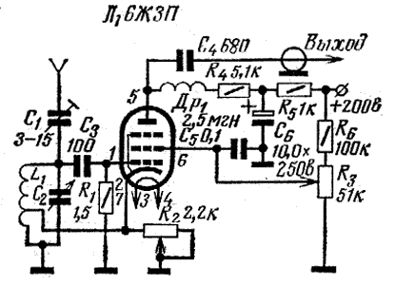

Рис.1

Достоинством этого усилителя помимо простоты является то, что при уменьшении обратной связи резистором R2 усилительные свойства каскада существенно не изменяются. Настройка же входного контура становится менее острой, поэтому отпадает необходимость в постоянной его подстройке, что обязательно нужно делать, когда усилитель работает в режиме предвозбуждения или, как еще говорят, у порога генерации. Усилитель может хорошо работать на лампах различных типов: 6Ж1П, 6Ж5П, 6Ж9П, 6Ж7, 6Ж8 и т.п.
Недостатком преселектора, собранного по схеме рис.1, является необходимость (для плавного подхода к порогу генерации) включения в цепь сетки резистора сопротивлением 1-2 МОм, вследствие чего при воздействии на вход лампы сильных сигналов меняется смещение, и режим становится неустойчивым.
Уменьшение этого недостатка в некоторой степени достигается установлением слабой связи с антенной.
Резистором R7 регулируют (при налаживании преселектора) усиление каскада и плавный подход к порогу генерации с тем, чтобы не было "затягивания". В процессе работы обратную связь регулируют только резистором R2.
На рис.2 показана схема преселектора с катодным повторителем, свободного от недостатка, присущего первому преселектору. Однако и он имеет недостаток, состоящий в том, что уменьшение обратной связи, так же, как расстройка входного контура, приводит к резкому ослаблению принимаемых сигналов.

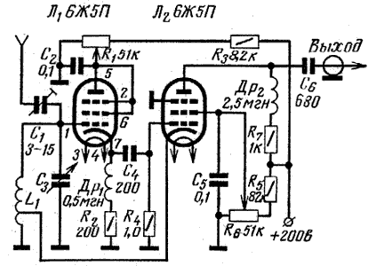

Рис.2

Причина этого заключается в том, что ВЧ сигнал с катодного повторителя снимается ослабленным, а при уменьшении обратной связи это ослабление не компенсируется. Постоянно пользоваться, кроме основной ручки настройки приемника, еще и двумя ручками преселектора неудобно.
Поэтому более удобны преселекторы с подключением лампы умножителя добротности к входному контуру.
На рис.3 приведена схема такого преселектора, примененная в американском любительском приемнике с весьма необычным названием: "Jnior Miser`s Dream" ("Мечта бедного юноши"). В этом приемнике нет усилителя ВЧ, но эффект регенеративной преселекции чрезвычайно улучшает чувствительность и помехозащищенность от перекрестной модуляции и, тем более, от помех зеркального канала. В преселекторе использована индуктивная обратная связь, что обеспечило независимость прохождения ВЧ сигнала от режима обратной связи.

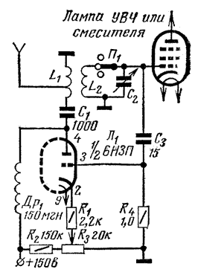

Рис.3

Все же и этому преселектору, не смотря на слабую емкостную связь контура с лампой, свойственен недостаток преселектора, собранного по схеме рис.1, - непостоянство порога генерации при сильных сигналах.
Автор статьи испытал усовершенствованный вариант преселектора рис.4, совмещающий достоинства первых трех.

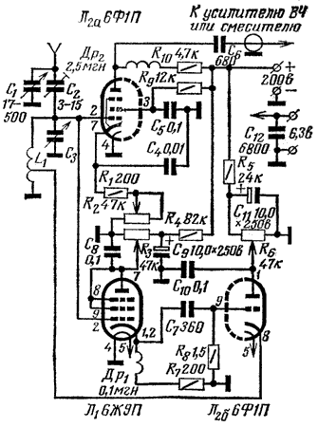

Рис.4

Катодный повторитель и емкостной аттенюатор С1С2 облегчают отстройку от сигналов соседних любительских передатчиков, работающих на том же диапазоне в 10-50 кГц от частоты, на которую настроен преселектор. Хорошие результаты получены с разными типами ламп пальчиковой и октальной серий.
На частотах 28-29,7 МГц с указанными на рис.4 лампами при подключении к приемнику, имевшему чувствительность порядка 4 мкВ, получена в режиме приема АМ при отношении сигнал/шум 26дБ чувствительность не хуже 0,2 мкВ!
Преселектор можно применить с усилителем ВЧ на лампах 6С3П и 6С4П, предложенный Ю.Прозоровским в "Радио", 1962, №3.
Рассмотрим эффективность умножителя добротности входного контура с помощью несложных рассчетов. Допустим, входной контур настроен на частоту 29 МГц, индуктивность L=0,5 мкГн, добротность контура Q=100, полоса пропускания приемника 3 кГц. Напряжение контурных шумов определяем по формуле:

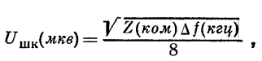

где Z на резонансной частоте рассматривается как активное сопротивление:

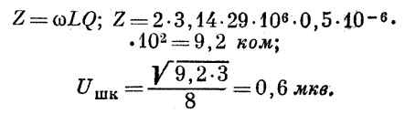

Напряжение шумов пентодной части лампы 6Ф1П при полосе 1 кГц равно 0,15 мкВ.

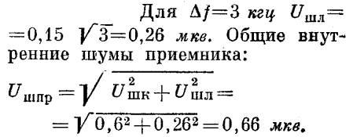

Это значит, что сигнал, имеющий амплитуду на контуре 0,5 мкВ, не может быть выделен приемником, так как уровень шумов превышает в 1,4 раза уровень сигнала.
Посмотрим, что произойдет, когда при увеличении обратной связи добротность (Q) контура возрастет в 20 раз, что вполне достижимо. Контурные шумы увеличатся пропорционально квадратному корню из Q и их напряжение составит:

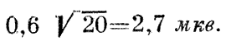

Именно это усиление шумов при увеличении Q смущает некоторых радиолюбителей, которые забывают (или не знают), что сигнал в контуре тоже возростает, но не пропорционально квадратному корню, а пропорционально увеличению добротности. В данном случае сигнал с амплитудой 0,5 мкВ усилится до 10 мкВ и будет более чем в три раза превышать шумы.
При приеме телеграфа, когда полосу пропускания сужают до нескольких сотен герц, чувствительность даже простых приемников с регенеративным преселектором на входе может достигать долей микровольта.
Ослабление воздействия сигналов местных передатчиков на сетку лампы первого каскада приемника - одно из важнейших условий борьбы с перекрестной помехой. Если источник помехи имеет мощность излучения через вертикальную антенну 100 Вт, то в ста метрах от этой антенны напряженность поля будет около 0,5 В/м. Расчеты и измерения показывают, что в диапазоне 14 МГц при разносе частот приемника и помехи на 50 кГц ослабление сигнала помехи входным контуром при Q=100 не превышает 1,2-1,3 раза. При увеличении добротности амплитуда сигнала помехи на контуре будет уменьшаться пропорционально увеличению добротности. В данном примере может быть достигнуто ослабление помехи, отстоящей от рабочей частоты на 50 кГц, в 40-50 раз по напряжению, что эквивалентно уменьшению мощности источника помехи в 1600-2500 раз.
Попутно следует сказать, что вход и выход пассивных преселекторов необходимо точно согласовывать с антенной и приемником, в то время как регенеративный преселектор обеспечивает столь значительное усиление сигнала на резонансной частоте, что связь с антенной можно уменьшать до очень малых величин, поскольку положительные свойства регенеративных каскадов наиболее полно проявляются при малых уровнях сигналов.
Помехи зеркального канала ослабляются настолько, что приемник с одним преобразованием и низкой промежуточной частотой, например 465 кГц, может быть полностью от них избавлен даже в том случае, если кроме контура регенеративного преселектора приемник не имеет других высокочастотных контуров.
Если добротность входного контура Q=100, то ослабление помехи зеркального канала не превысит 14-15 раз. При Q=2000 это ослабление достигает 300, что равноценно уменьшению мощности передатчика, создающего помеху, в 90000 раз!!!
Измерение полосы контура преселектора вблизи порога генерации, проведенные с расширенной до 10 кГц полосой тракта ПЧ приемника, показывают, что сужение полосы за счет увеличения добротности входного контура достигает 5 кГц в диапазонах 28 и 21 МГц и 4-2 кГц в диапазонах 14,7 и 3,5 МГц.
Это значит, что при устойчивом режиме обратной связи добротность достигает 3000-6000 и более!
В заключение следует сказать о некототорых особенностях налаживания регенеративных преселекторов.
Добротность деталей контура должна быть по возможности выше. Нельзя применять конденсаторы с твердым диэлектриком. Катушки диапазонов 28, 21 и 14 МГц должны быть из медного, желательно посеребрянного, провода диаметром не менее 1,5 мм, остальных диапазонов - не менее 0,5 мм. Из-за большой входной емкости ламп и емкости монтажа индуктивность катушки контура диапазона 28 МГц должна быть не более 0,5-0,8 мкГн. Отвод от контурной катушки следует брать от минимального числа витков, достаточного для возникновении генерации.
При налаживании преселектора, собранного по схеме рис.4, плавность подхода к порогу генерации обеспечивается при минимально достаточном напряжении на аноде Л2б. Его следует подобрать резистором R6, а регулировать обратную связь в процессе работы - резистором R3.
Детали следует располагать так, чтобы катушки высокочастотных диапазонов, переключатель диапазонов и вход усилителя ВЧ были соединены проводниками минимальной длины.

Р. Гаухман (UA3CH)
1971 г.

